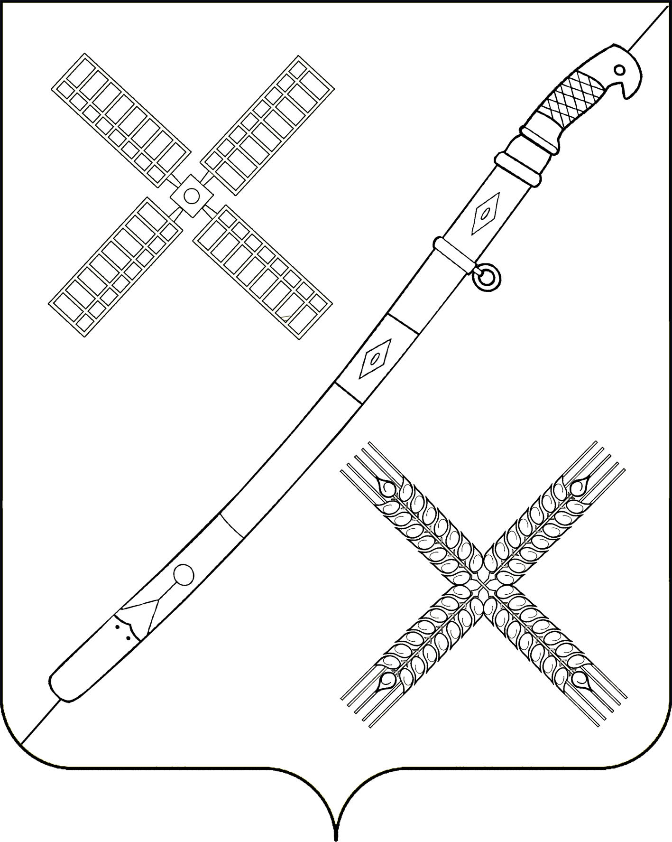

СОВЕТ
КРАСНОГВАРДЕЙСКОГО СЕЛЬСКОГО ПОСЕЛЕНИЯ
КАНЕВСКОГО РАЙОНА

РЕШЕНИЕ

от 30. 09. 2014 № 1

поселок Красногвардеец

О вступлении Ю.В.Донец в должность главы
Красногвардейского сельского поселения Каневского района

В соответствии с пунктом 5 статьи 30 Устава Красногвардейского сельского поселения Каневского района и на основании решения территориальной избирательной комиссии Каневского района от 18 сентября 2014 года № 117/1487 «О регистрации избранного главы Красногвардейского сельского поселения Каневского района» Совет Красногвардейского сельского поселения Каневского района третьего созыва решил:
1. Считать Донец Юрия Викторовича вступившим в должность главы Красногвардейского сельского поселения Каневского района с 30 сентября 2014 года.
2. Настоящее решение вступает в силу со дня его принятия.

Глава Красногвардейского сельского
поселения Каневского района Ю.В.Донец

СОВЕТ
КРАСНОГВАРДЕЙСКОГО СЕЛЬСКОГО ПОСЕЛЕНИЯ
КАНЕВСКОГО РАЙОНА

РЕШЕНИЕ

от 30.09.2014 № 2

поселок Красногвардеец

О выборах заместителя председателя и секретаря
Совета Красногвардейского сельского поселения Каневского района
третьего созыва

В соответствии со статьей 24 Устава Красногвардейского сельского поселения Каневского района, Совет Красногвардейского сельского поселения Каневского района третьего созыва решил:
1. Утвердить протокол № 2 заседания счетной комиссии Совет Красногвардейского сельского поселения Каневского района третьего созыва.
2. Считать избранным заместителем председателя Совета Красногвардейского сельского поселения Каневского района третьего созыва Гринь Юрия Васильевича.
5. Считать избранным секретарем Совета Красногвардейского сельского поселения Каневского района третьего созыва Полтавец Елену Владимировну
6. Настоящее решение вступает в силу с 30 сентября 2014 года.

Глава Красногвардейского сельского
поселения Каневского района Ю.В.Донец

СОВЕТ
КРАСНОГВАРДЕЙСКОГО СЕЛЬСКОГО ПОСЕЛЕНИЯ
КАНЕВСКОГО РАЙОНА

РЕШЕНИЕ

от 30.09.2014 № 3

поселок Красногвардеец

Об образовании постоянных комиссий
Совета Красногвардейского сельского поселения Каневского района
третьего созыва и утверждении их персонального состава

В соответствии со статьей 14 Регламента Совета Красногвардейского сельского поселения Каневского района, утвержденного решением Совета Красногвардейского сельского поселения Каневского района от 30 октября 2009 года, № 2, для предварительного рассмотрения и подготовки вопросов, относящихся к ведению Совета Красногвардейского сельского поселения Каневского района третьего созыва, Совет Красногвардейского сельского поселения Каневского района третьего созыва решил:
1. Образовать следующие постоянные комиссии Совета Красногвардейского сельского поселения Каневского района третьего созыва:
1.1. Постоянная комиссия Совета Красногвардейского сельского поселения Каневского района третьего созыва по бюджету, налогам и сборам, по имуществу и землепользованию;
1.2. Постоянная комиссия Совета Красногвардейского сельского поселения Каневского района третьего созыва по благоустройству, озеленению, по молодёжной политике, жилищным вопросам ,массовой физической культуре и досугу, опеке и попечительству:
1.3. Постоянная комиссия Совета Красногвардейского сельского поселения Каневского района третьего созыва по вопросам охраны правопорядка, взаимодействия с политическими партиями, общественными органами, развития общественного самоуправления, межмуниципального сотрудничества, по предупреждению чрезвычайных ситуаций, осуществлению мероприятий ГО, мобилизационной подготовке, охране жизни, здоровья людей.
2. Ввести в состав:
2.1. Постоянной комиссии Совета Красногвардейского сельского поселения Каневского района по бюджету, налогам и сборам, по имуществу и землепользованию:
1) Гринь Юрия Васильевича, депутата по Красногвардейскому девятимандатному избирательному округу № 1;
2) Сабанова Артема Николаевича, депутата по Александровскому трехмандатному избирательному округу № 2;
3) Ищенко Ирину Викторовну, депутата по Александровскому трехмандатному избирательному округу № 2.
2.2. Постоянной комиссии Совета Красногвардейского сельского поселения Каневского района по благоустройству, озеленению, по молодёжной политике, жилищным вопросам, массовой физической культуре и досугу, опеке и попечительству:
1) Жежель Александра Валерьевича, депутата по Красногвардейскому девятимандатному избирательному округу № 1;
2) Полтавец Елену Владимировну, депутата по Красногвардейскому девятимандатному избирательному округу № 1;
3) Коваленко Александра Викторовича, депутата по Красногвардейскому девятимандатному избирательному округу № 1.
2.3. Постоянной комиссии Совета Красногвардейского сельского поселения Каневского района по вопросам охраны правопорядка, взаимодействия с политическими партиями, общественными органами, развития общественного самоуправления, межмуниципального сотрудничества, по предупреждению чрезвычайных ситуаций, осуществлению мероприятий ГО, мобилизационной подготовке, охране жизни, здоровья людей:
1) Султанова Альберта Ивановича, депутата по Красногвардейскому девятимандатному избирательному округу № 1;
2) Шиц Максима Александровича, депутата по Красногвардейскому девятимандатному избирательному округу № 1;
3) Романову Марину Александровну, депутата по Александровскому трехмандатному избирательному округу № 2;
4) Кременчуцкого Владимира Николаевича, депутата по Красногвардейскому девятимандатному избирательному округу № 1.
3. Избрать председателями постоянных комиссий:
3.1. По бюджету, налогам и сборам, по имуществу и землепользованию - Гринь Юрия Васильевича;
3.2. По благоустройству, озеленению, по молодёжной политике, жилищным вопросам, массовой физической культуре и досугу, опеке и попечительству - Жежель Александра Валерьевича;
3.3. По вопросам охраны правопорядка, взаимодействия с политическими партиями, общественными органами, развития общественного самоуправления, межмуниципального сотрудничества, по предупреждению чрезвычайных ситуаций, осуществлению мероприятий ГО, мобилизационной подготовке, охране жизни, здоровья людей - Султанова Альберта Ивановича.
4. Составам постоянных комиссий Совета Красногвардейского сельского поселения Каневского района провести организационные заседания по избранию заместителя председателя и секретаря комиссии.
5. Настоящее решение вступает в силу со дня его принятия.

Глава Красногвардейского сельского
поселения Каневского района Ю.В.Донец

